新聞稿
台灣地區各縣市就業情勢分析
經建會 人力規劃處
100年12月09日
台灣地區各縣市因自然資源特性、人口結構分布、產業發展方向不同，就業情勢呈現不同風貌，本文就99年行政院主計處人力資源調查資料進行分析，瞭解各縣市當今勞動就業現況及人力資源分布情勢。
一、行業別就業分析
(一)農業
99年農業就業人數占該縣市總就業人數比率，超過20%的縣市依序為台東縣(23.4%)、嘉義縣(23.1%)及雲林縣(20.8%)，多集中在南部區域的農業縣市；比率最低縣市依序則為台北市(0.2%)、台北縣(0.4%)及新竹市(0.5%)，皆為北部區域都會型縣市，且比率都未達1%。
(二)工業
觀察工業就業人口占該縣市總就業人數比率可知，唯一超過50%之縣市為新竹縣(51.3%)；其次為苗栗縣(47.2%)，第3則為台中縣(46.8%)，縣市多集中在中部地區，比率最低縣市依序為澎湖縣(18.4%)、台北市(19.3%)及台東縣(20.6%)，縣市區域分布較為分散，且多為都會或偏遠縣市。
進一步觀察工業各行業別就業人數所占比率，礦業係各縣市就業比率最低之行業，僅苗栗縣為0.4%，其餘縣市在四捨五入後皆為0%。製造業各縣市就業比率則相對最高，其中比率最高縣市依序為新竹縣(42.4%)，彰化縣(39.4%)及台中縣(38.7%)，新竹縣係因科技產業聚落區域，產業隸屬製造業而拔得頭籌，中部地區則為台灣精密機械產業重鎮，故就業人數比率將近4成；比率最低縣市依序為台東縣(7.5%)，澎湖縣(7.9%)及花蓮縣(12.2%)，區域分布則為離島及東部區域。
電力燃氣供應業和用水供應汙染整治業就業人數所占比率相對亦低，電力燃氣供應業僅澎湖縣(2.6%)就業人數比率較高，其餘縣市皆未達1%；用水供應汙染整治業則以南投縣(1.2%)較高，新竹縣、高雄市及台東縣(0.9%)並列第2，澎湖縣則為0%最低。
營造業就業人數所占比率僅次於製造業，比率最高縣市依序為花蓮縣(11.5%)、台東縣(11.2%)及宜蘭縣(11.0%)，主要分布在東部區域；比率最低縣市依序為台北市(5.3%)，台南市(5.7%)及嘉義市(5.9%)，主要集中在南部區域且為都會型縣市。
(三)服務業
觀察服務業就業人數占該縣市總就業人數比率，台北市因為金融、貿易等產業發展中心，具備國際都市特質，故以80.5%奪冠，其次為澎湖縣(73.7%)，台中市(71.6%)則位居第3，此3縣市比率皆超過7成且集中在都會或離島區域，澎湖縣因以觀光產業發展為主軸，服務業就業人數比率自然較高。比率最低的縣市依序為彰化縣(42.4%)、新竹縣(45.5%)及苗栗縣(45.7%)，皆未達5成且集中在農業或科技園區。
進一步觀察服務業各行業別就業人數所占比率，批發零售業在各縣市就業比率皆超過12%以上，為服務業就業比率最高行業，其中又以台中市(21.8%)最高，新竹縣(12.1%)最低；運輸倉儲就業比率業最高為基隆市(12.3%)，是唯一超過10%的縣市，最低則為台南市(1.9%)；住宿餐飲業以宜蘭縣(9.5%)最高，彰化縣(5.3%)最低；資訊通訊傳播業則以台北市(5.1%)最高，澎湖縣和台東縣(0%)並列最低；金融保險業以台北市(9.2%)最高，台東縣(1.9%)最低；不動產業在各縣市就業比率相對較低，僅有台中市(1.6%)及宜蘭縣(1.0%)超過1.0%，其餘縣市皆未達1%，澎湖縣和花蓮縣比率四捨五入後甚至皆為0%；專業科學技術業亦以台北市(6.8%)最高，且為唯一超過5%之縣市，澎湖縣比率則為0%；支援服務業以台北市和台北縣(3.2%)並列最高，就業人數集中在大台北地區，嘉義縣(0.8%)最低；公共行政國防業以澎湖縣(18.4%)比率最高，且為唯一超過15%的縣市，新竹市、桃園縣和台中縣(2.6%)並列最低；教育服務業最高比率為嘉義市(11.9%)，係唯一超過10%的縣市，最低則為苗栗縣(4.3%)；醫療保健社會服務業以嘉義市和花蓮縣(6.8%)並列最高，新竹縣(2.2%)比率最低；藝術娛樂休閒業以花蓮縣(2.0%)最高，澎湖縣比率為0%最低；其他服務業則以澎湖縣(7.9%)最高，新竹縣(4.2%)最低。(詳表1、圖1)
二、職業別就業分析
觀察縣市職業別就業人口比率，主管及經理人員以台北市(11.2%)最高，也是唯一超過10%的縣市，最低為台東縣(0.9%)；專業人員比率最高為嘉義市(14.4%)，最低為嘉義縣(4.3%)；技術助理人員以台北市(35.1%)最高，台東縣(9.3%)最低；事務工作人員由基隆市和澎湖縣(15.8%)並列最高，屏東縣(8.0%)比率最低；服務售貨人員以澎湖縣(26.3%)最高，台北市(13.9%)最低；農林漁牧人員各縣市比率差異最多，最高為嘉義縣(21.6%)，次為雲林縣(20.5%)，此2縣市比率皆超過20%，最低則為台北市(0.3%)；生產操作體力工除台北市外，其餘縣市就業比率皆超過2成，最高為苗栗縣(44.1%)，次為台南縣(40.0%)，為超過4成的縣市，最低則為台北市13.0%。
若將主管及經理人員、專業人員、技術助理人員及事務工作人員定義為白領工作者，從各縣市就業人數比率可知，台北市(72.8%)白領工作者就業比率超過7成，居台灣地區之冠，其次為台中市(55.8%)，新竹市(53.2%)則位居第3，白領工作者多集中在北、中部區域的都會區；比率最低前3名縣市依序為嘉義縣(23.5%)，台東縣(26.2%)及雲林縣(26.6%)，則多集中在南部和東部區域。(詳圖2)
三、非勞動力分析
調查非勞動力原因計有：1.想工作而未找工作，2. 求學及準備升學，3.料理家務，4.高齡或身心障礙，5.其他等5項因素。觀察99年各縣市非勞動力占全國非勞動力比率，台北縣(16.9%)和台北市(12.0%)分居前2名，顯示非勞動力比率較高多集中在大台北地區縣市；澎湖縣(0.5%)比率最低，是唯一未達1%的縣市。
非勞動力中，想工作而未找工作及料理家務者，可定義為潛在勞動力，前者只需刺激就業意願，提供就業機會，後者若能提供兼顧家庭和工作的就業型態，就有機會將上述2項非勞動力轉變成勞動力。因此進一步分析99年各縣市潛在勞動力占各縣市非勞動力比率；整體來說，各縣市潛在勞動力占非勞動力比率約在25%-35%之間，其中比率最高者仍為台北縣(34.3%)，其次為新竹市(34.1%)，第3則為高雄市(33.5%)，分布在北部和南部都會縣市，比率最低的縣市依序則為苗栗縣(25.5%)、南投縣(25.7%)及臺東縣(26.0%)，多集中在中部及東部區域。(詳圖3)
四、結語
本會刻正推動「家有產業、產業有家」的政策，希望藉由規劃台灣未來10年產業發展空間分布，讓產業有區域扎根，區域有主打產業，適地適性地提升產業競爭力，同時與國內外招商計畫配搭，將資金直接引到地方投資。
因此，透過本文資料分析，能讓各縣市更加了解所屬縣市行、職業別就業情勢，及潛在勞動力等人力資源的區域分布，對未來在規劃產業發展及就業政策時，可依區域就業的相對優勢，吸引適當產業生根，增加在地就業機會，提升國人所得，讓全民共享產業發展之效益。
表1 各行業就業人數比率排名前三及後三之縣市別
業別  排名 | 農業 |  | 礦業 |  | 製造業 |  | 電力燃氣  供應業 |  | 用水供應  污染整治業 |  | 營造業 |  | 批發零售業
比率排名前三縣市(%) | 臺東縣 | 23.4 | 苗栗縣 | 0.4 | 新竹縣 | 42.4 | 澎湖縣 | 2.6 | 南投縣 | 1.2 | 花蓮縣 | 11.5 | 臺中市 | 21.8
比率排名前三縣市(%) | 嘉義縣 | 23.1 |  |  | 彰化縣 | 39.4 | 花蓮縣 | 0.7 | 新竹縣  高雄市  臺東縣 | 0.9 | 臺東縣 | 11.2 | 臺北市 | 21.4
比率排名前三縣市(%) | 雲林縣 | 20.8 |  |  | 臺中縣 | 38.7 | 基隆市 | 0.6 | 新竹縣  高雄市  臺東縣 | 0.9 | 宜蘭縣 | 11.0 | 高雄市 | 18.9
比率排名後三縣市(%) | 新竹市 | 0.5 |  |  | 花蓮縣 | 12.2 | 嘉義縣 | 0.0 | 臺中市 | 0.4 | 嘉義市 | 5.9 | 臺南縣 | 12.6
比率排名後三縣市(%) | 臺北縣 | 0.4 |  |  | 澎湖縣 | 7.9 | 臺南縣 | 0.0 | 臺南縣 | 0.4 | 臺南市 | 5.7 | 彰化縣 | 12.3
比率排名後三縣市(%) | 臺北市 | 0.2 |  |  | 臺東縣 | 7.5 | 臺東縣 | 0.0 | 澎湖縣 | 0.0 | 臺北市 | 5.3 | 新竹縣 | 12.1
業別  排名 | 運輸倉儲業 |  | 住宿餐飲業 |  | 資通訊傳播業 |  | 金融保險業 |  | 不動產業 |  | 專業科學  技術業 |  | 支援服務業
比率排名前三縣市(%) | 基隆市 | 12.3 | 宜蘭縣 | 9.5 | 臺北市 | 5.1 | 臺北市 | 9.2 | 臺中市 | 1.6 | 臺北市 | 6.8 | 臺北縣 | 3.2
比率排名前三縣市(%) | 澎湖縣 | 5.3 | 花蓮縣 | 8.8 | 臺北縣 | 3.1 | 臺北縣 | 5.3 | 宜蘭縣 | 1.0 | 新竹市 | 4.7 | 臺北市 | 3.2
比率排名前三縣市(%) | 臺北市 | 5.0 | 臺南市 | 8.4 | 基隆市 | 2.9 | 嘉義市 | 5.1 | 臺北市 | 0.9 | 臺中市 | 4.5 | 高雄市 | 3.1
比率排名後三縣市(%) | 彰化縣 | 2.0 | 雲林縣 | 5.8 | 新竹縣 | 0.4 | 臺中縣 | 2.1 | 屏東縣 | 0.3 | 雲林縣 | 1.2 | 彰化縣 | 1.0
比率排名後三縣市(%) | 南投縣 | 2.0 | 新竹縣 | 5.8 | 澎湖縣 | 0.0 | 南投縣 | 2.0 | 澎湖縣 | 0.0 | 嘉義縣 | 1.2 | 雲林縣 | 0.9
比率排名後三縣市(%) | 臺南市 | 1.9 | 彰化縣 | 5.3 | 臺東縣 | 0.0 | 臺東縣 | 1.9 | 臺東縣 | 0.0 | 澎湖縣 | 0.0 | 嘉義縣 | 0.8
業別  排名 | 公共行政  及國防業 |  | 教育服務業 |  | 醫療保健  社會工作業 |  | 藝術娛樂  及休閒業 |  | 其他
比率排名前三縣市(%) | 澎湖縣 | 18.4 | 嘉義市 | 11.9 | 嘉義市 | 6.8 | 花蓮縣 | 2.0 | 花蓮縣 | 8.4
比率排名前三縣市(%) | 臺東縣 | 8.4 | 澎湖縣 | 7.9 | 花蓮縣 | 6.8 | 南投縣 | 1.6 | 臺東縣 | 7.9
比率排名前三縣市(%) | 花蓮縣 | 6.1 | 臺南市 | 7.9 | 澎湖縣 | 5.3 | 新竹縣 | 1.3 | 臺北縣 | 6.8
比率排名後三縣市(%) | 新竹市 | 2.6 | 臺東縣 | 4.7 | 新竹市 | 2.6 | 新竹市 | 0.5 | 高雄縣 | 4.4
比率排名後三縣市(%) | 臺中縣 | 2.6 | 新竹縣 | 4.5 | 基隆市 | 2.3 | 嘉義縣 | 0.4 | 臺中縣 | 4.3
比率排名後三縣市(%) | 桃園縣 | 2.6 | 苗栗縣 | 4.3 | 新竹縣 | 2.2 | 澎湖縣 | 0.0 | 新竹縣 | 4.2
資料來源：行政院主計處，「人力資源統計年報」，99年
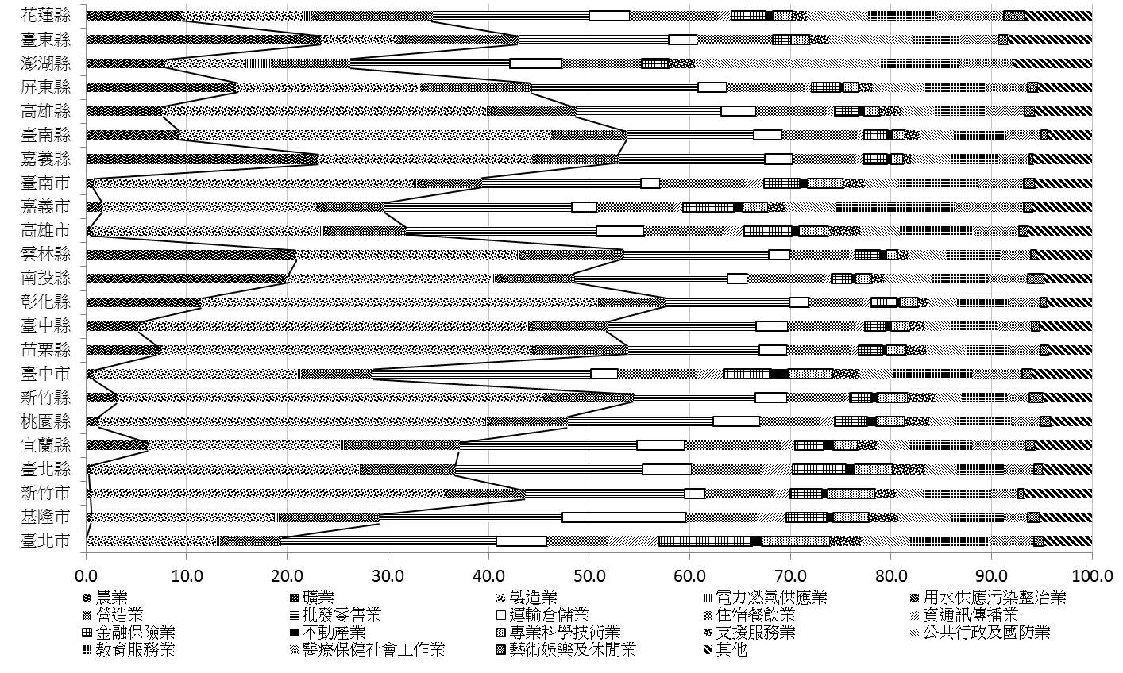
工業
農業
服務業
％
縣市別
圖1 各縣市行業別就業人數比率
資料來源：同表1
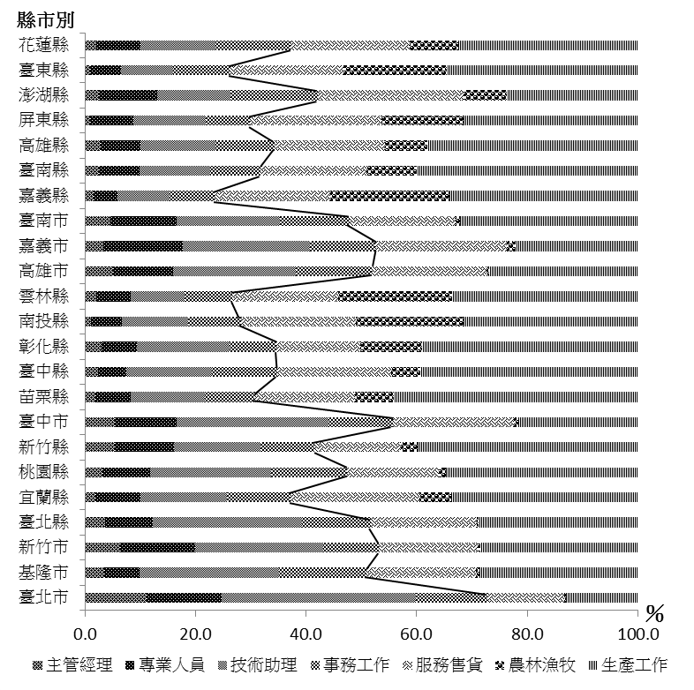  白領工作者  非白領工作者 | 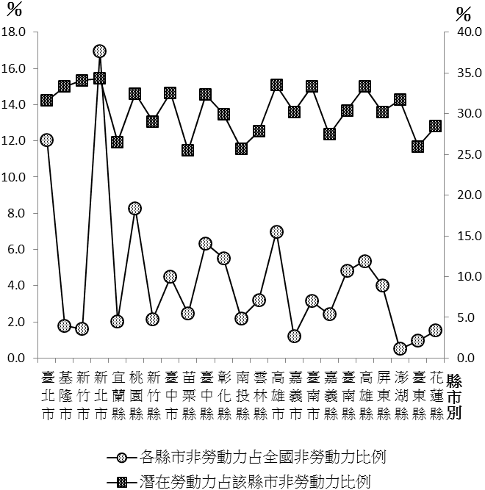
圖2 各縣市職業別就業人數比率  資料來源：同表1 | 圖3 各縣市非勞動力分析  資料來源：同表1

支援服務業係指從事支援一般企業運作之各種活動行業，如租賃、就業服務、旅遊、保全及私家偵探、建築物及綠化服務，辦公室行政服務等。
其他服務業係指宗教、職業及類似組織、個人及家庭用品維修、洗衣、理髮及美容、殯葬及家事服務等行業。

